De concept-contextbenadering
Binding tussen mensen bevorderen de sociale veiligheid en verminderen onveiligheidsgevoelens.
Er is een verband tussen sociale cohesie en de hoeveelheid criminaliteit in een buurt, stad of dorp.
- bindingen die resultaat zijn van groepsvorming, ook bijdragen aan het ontstaan van crimineel gedrag, met name als een groep zich afzet tegen de dominante cultuur in een samenleving.
Onveiligheidsgevoelens als gevolg van zichtbare risico’s kunnen leiden tot verlies van vertrouwen in bestaande sociale en politieke instituties.
- politieke instituties moeten bijvoorbeeld volgens veel burgers zorgen voor strengere straffen. In het verleden leidde representatie er echter niet altijd toe dat de standpunten van volksvertegenwoordigers op dit terrein innamen overeenkwamen met wat de kiezers voor ogen had.

Veiligheid als probleem
De bedreigingen voor de veiligheid van groepen mensen worden in 3 categorieën verdeeld:
- Bedreigignen van natuurlijke aard:
blikseminslag, storm, bosbranden ect.
- Bedreigingen van technologische aard:
verkeersongevallen, industriële ongevallen, bodemverontreiniging ect.
- Bedreigingen van sociale aard:
criminaliteit, terreur, (burger)oorlog
Bedreigingen van technologische en sociale aard gaan om de mogelijke gevolgen van menselijk handelen. Menselijk handelen kan vervolgens weer de bedreiging van natuurlijke aard vergroten of verkleinen.
Onveiligheid is een maatschappelijk vraagstuk
Staat hoog op de publieke agenda
Onveiligheid is een politiek vraagstuk
veiligheid van de burgers is de taak van de staat.
groot aantal mensen vind dat er actie moet worden ondernomen.
staat ook in de politieke agenda.
Objectieve (on)veiligheid cijfers van aantal misdaden en ongevallen
Subjectieve (on)veiligheid sterkte van gevoelens van onveiligheid
Wat strafbaar wordt gesteld, is afhankelijk van de gevolgen die het gedrag heeft voor slachtoffers en de samenleving. Dus in hoever het delict ernstige gevolgen heeft. Criminaliteit relatief begrip
- Wat mensen zien als strafwaardig gedrag word beïnvloed door:
maatschappelijke ontwikkelingen (individualisering en modernisering), media en politiek / maatschappelijk debat.
Daarnaast ontstaan (door o.a. globalisering, digitalisering en informatisering) andere vormen van criminaliteit, zoals terrorisme en internetcriminaliteit.
Groeiende welvaart zorgt voor meer gelegenheid tot het plegen van vermogenscriminaliteit (stelen van dure/waardevolle objecten of geld bedragen).
- Omvang van criminaliteit wordt beïnvloed door:
de verandering sinds WO II in Nederland;
( het aantal geweldsdelicten gedaald en vermogensdelicten gestegen.)
de veranderende opvattingen over wat criminaliteit is;
mate van (in)formele sociale controle
Criminaliteit hangt samen met een aantal sociale en politieke vraagstellingen.
- Maatschappelijke discussie over normverandering. (veiligheid-vrijheid)
- Intergratie niet-westerse allochtonen. (Marokkanen vaker crimineel)
- Drugs- en alcoholgebruik. (drugshandel, en kan leiden tot crimineelgedrag)
- Sociale ongelijkheid. (sociale ongelijkheid oorzaak van crimineelgedrag)
Sterke sociale cohesie Kan zorgen voor minder criminaliteit.
Kan zorgen dat buurtbewoners zich afsluiten van de
rest van de samenleving.

Media
- hebben invloed op beeldvorming over crimineel gedrag van specifieke groepen (stereotypering).
dit kan leiden tot stigmatisering van deze groepen
- vormt het referentiekader van kijkers of lezers door berichten over criminaliteit. dit kan leiden tot selectieve perceptie.

veiligheid, rechtsstaat en politieke besluitvorming
Beginselen van de rechtsstaat:
- De verhouding tussen overheid, burger en die tussen burgers onderling is in overeenstemming met het recht; rechtszekerheid;
- De overheid dient de rechtsorde te handhaven met de middelen die de wet de overheid geeft en met de achtneming van de rechten van de burger;
- De machtsscheiding moet de consentratie van macht bij één persoon of groep voorkomen; trias politica;
- De overheid is gebonden aan de wet; legaliteitsbeginsel;
- Een onafhankelijke rechter beslist in geschillen tussen burgers onderling en tussen burgers en de overheid;
- Grond- of vrijheidsrechten van burgers zijn omschreven en gewaarborgd; grondwet; Het waarborgen gebeurd ook doordat het recht de grenzen bepaald van de inbreuken die de overheid op grondrechten kan maken.
Doel: burgers beschermen tegen de macht van de overheid.

De machtenscheiding is volledig betrokken bij het voorkomen en bestrijden van criminaliteit.

Verschillende besluitvormingsmodellen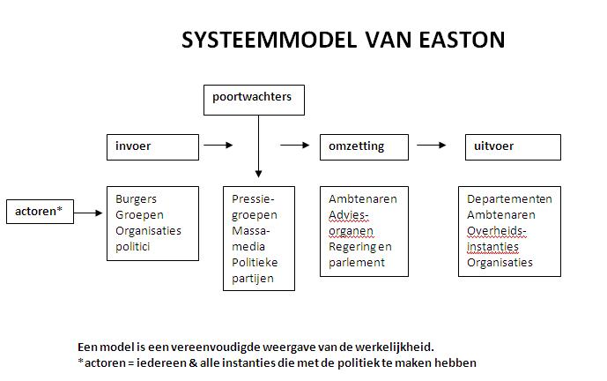:
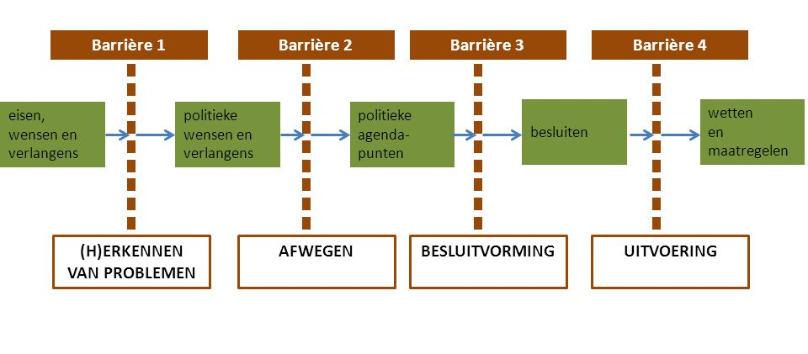

Barrière-
model

Veiligheidsutopie: de huidige maatschappelijke cultuur vraagt optimale individuele vrijheid, maar tegelijk ook krachtdadig optreden door de overheid.

Het bestrijden van criminaliteit.
De overheid hanteert twee verschillende soorten beleid om criminaliteit aan te pakken. Hier onder zijn drie strategieën verdeeld.
doel: de daders opsporen, vervolgen en berechten.
maatregelen: supersnelrecht, zero tolerance-arrestaties ect.
doel: bevorderen van cognitieve en sociale competenties; afleren antisociaalgedrag bij risicogroepen.
maatregelen: preventieve jeugdzorg,
GGD, gedragstherapie ect.
Doel: wegnemen van mogelijkheid tot criminaliteit.
Maatregel: identiteit verplichtingen, ingang controles op stations, politiesurveillanten, camera toezicht ect.
Liberalen nadruk op eigen verantwoordelijkheid van de burgers, nastreven van eigenbelang heeft in liberale visie heilzame effecten voor de samenleving, maar hoort eigenlijk wel binnen het juridisch kader te zitten. Burgers die de regels van de samenleving overtreden moeten worden gestraft. Nadruk op recht handhavende strategie in overheidsbeleid.
Sociaaldemocraten / socialisten nadruk op maatschappelijke oorzaken van criminaliteit. Liever preventie beleid.
Confessioneel gezin, school en ’t maatschappelijk middenveld belangrijk bij voorkomen van criminaliteit. Zo zorgen de socialisatoren voor preventie en de overheid kan zich dan bezighouden met zijn rechts handhavende taak.
Rationale-keuze theorie
“gericht op de effectiteit van preventieve maatregelen
plegen van een misdaad is een afweging
van kosten en baten.”
Gelegenheid theorie
“het niveau van criminaliteit word
bepaald door de aanwezigheid van
potentiële daders, geschikte doelwitten
en de afwezigheid van (voldoende) sociale bewaking.””
Biologische, psychologische en sociologische verklaringen (o.a. Bindings theorie)
“mensen die hechte bindingen hebben met ouders, partners en door actieve participatie op school ect. zowel emotioneel als rationeel gebonden zijn aan heerdende normen en ideeën. Hierdoor dus mindersnel misdaden plegen.

 | Gevangenisstraffen | Alternatieve  gevangenisstraf
Voordelen | - Bescherming van samenleving  - vergelding | - gestraften komen niet in aanraking met gevangenis cultuur, binding met omgeving blijft dus  - taakstraf word als menselijker beschouwd dan een vrijheidsstraf  - taakstraf goedkoper voor de overheid  - oplossing voor gebrek gevangeniscapaciteit  - taakstraf is nuttig voor de samenleving
Nadelen | - stigmatisering  - socialisatie binnen de gevangenis cultuur  - straf zal niet leiden tot gedragsverandering  - bestaande bindingen lijden  - gevangennisstraffen zijn duur | - taakstraf is niet altijd toepasselijk  - taakstraf wordt niet altijd volledig uitgevoerd  - samenleving wordt niet beschermd tegen daders

slachtoffers
Wat iemand doet en met wij hij of zij omgaat;
Waar iemand woont;
Wat iemand bezig;
Omgevingsfactoren; factoren die van invloed zijn op de
Inkomen; kans om slachtoffer te worden
Samenstelling huishouden;
Geslacht.

Sinds 1 jan 2005, “spreekrecht voor slachtoffers”
Sinds 1 jan 2011, “Wet Versterking van de positie van het slachtoffer in het strafproces”
recht op info over strafrechtelijke procedure tegen verdachte
Slachtoffers kunnen immateriële of materiele schade vergoeding krijgen via een strafrechtelijke of civiele procedure.
Gevolgen voor slachtoffers kunnen ook (im)materieel zijn. (psychisch en of emotioneel).
daders
Kenmerken van daders zijn niet geheel betrouwbaar, omdat er natuurlijk ook misdadigers niet op gepakt worden dus hun profiel is niet bij ons bekend en er worden soms mensen onterecht beschuldigd. Hun kenmerken zijn dan wel bekend maar vertekenen het beeld.
Cijfers van het CBS:
- Leeftijd: het aantal jongeren in de aangehouden verdachten is groot.
- Geslecht: Criminaliteit is vooral een mannenzaak, hoewel het aandeel vrouwelijke verdachten geleidelijk toeneemt. Dat geld zowel voor minderjarige als meerjarige.
- Herkomstgroepering: personen met Antiliaanse/Arubaanse herkomst sterkst vertegenwoordigd. Veel allochtonen groepen in Nederland zijn relatief jong en dat verklaard een deel verschillen.
- Inkomen: onder laag inkomens vind jet het hoogst aantal verdachten. Onder de hoge inkomens minder, maar vooral fraude enzo.
Daders die vast hebben gezeten zijn gedetineerd. Gevangenisstraffen hebben ook gevolgen voor de gedetineerden. Mede hierom krijgen ook verdachten rechten in het strafproces.
Verdachte is niet schuldig tot tegendeel bewezen is of tot de rechter een vonnis uitgesproken heeft. Je bent pas verdacht als er een redelijk vermoeden van schuld aanwezig is.
Verdachte hoeft niet aan zijn eigen beschuldiging mee te werken; hij heeft het recht om te zwijgen; recht op bijstand door een advocaat; recht om te worden gehoord; recht op kennisneming processtukken en recht op behandeling van zijn zaak binnen een redelijk termijn.
Ex gedetineerde hebben vaak slechte werk- en of inkomenssituaties;
dakloosheid en financiële problemen; verduidelijkend hoge kans op echtscheiding; meer kans dat hij recidiveert.

